8-21 請參考8-20說明。
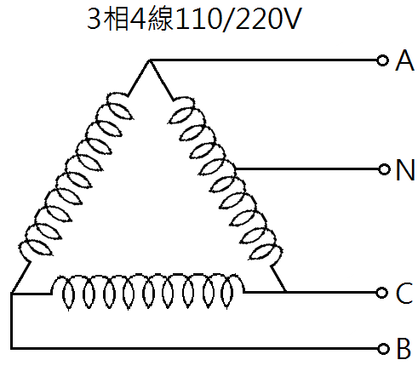

8-28 如右圖3相4線110/220電源，V_{AB}=V_{BC}=V_{CA}=220V，
V_{AN}=V _{CN}=110V，V _{BN}=190V，B相導線應以橘色標示。
8-29 請參閱3-41題說明。
8-31 「延時型」表示若過載不多，會比較久的時間才跳脫。
8-32 電纜保護管應由地底46cm至地面2.5m的高度，以確保
不被閒人碰觸。 (註:答題時選大的數字就對了)
8-34 地線除非能夠與火線同時啟閉，否則不可接斷路器。如右圖所示，1P的 NFB應接在火線端。
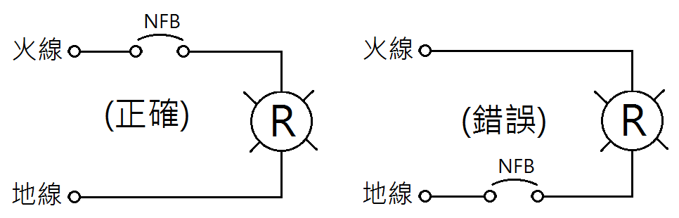

8-35 各式電源介紹:
單相兩線110V V_{LN}=110V。
單相3線110/220V V_{AN}=V_{BN}=110V、V_{AB}=220V。
3相3線220V V_{RS}=V_{ST}=V_{TR}=220V。
3相4線220/380V V_{RN}=V_{SN}=V_{TN}=220V，V_{RS}=V_{ST}=V_{TR} =380V
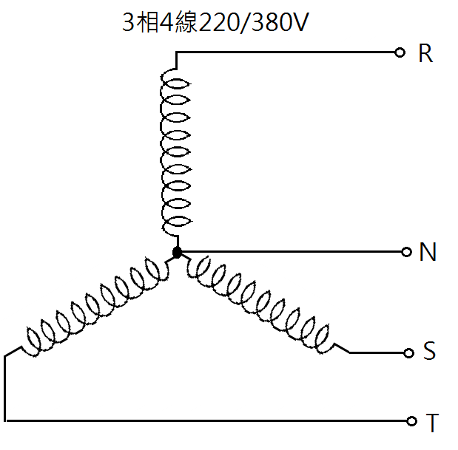
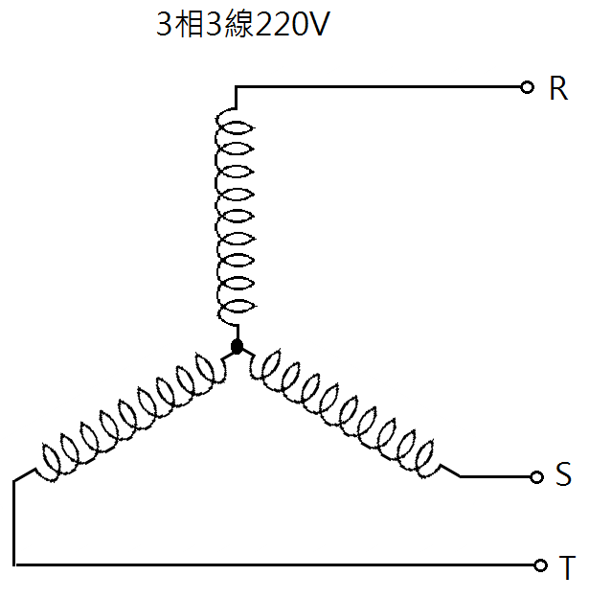
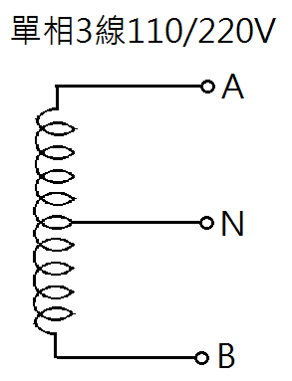
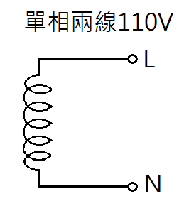
9-2 最高容許溫度: PE電線75℃，交連PE電線90℃。 ***應仔細分辨****。
9-6 EMT為金屬管會與導線產生的磁通交連，應將同一回路導線穿在同一支管內以保持電磁平衡，否則會造成EMT管發熱。而PVC、FRP、及PE均為塑膠材質不會有這種問題。
9-9 如果低壓線跨越在高壓線上方，萬一低壓線斷掉搭在高壓線上，高壓電會傳導到低壓線使低壓系統造成可怕的危害。
9-10 MI電纜屬低壓電纜，以無機物當做絕緣皮的材料，具有耐火的特性。
9-13 電表至總開關電源側這段導線稱為「進屋線」。導線線徑不得小於5.5mm²。
**** 未列舉說明的題目請參閱P67~P68投影片內容 ****

